Môn học/hoạt động giáo dục: |  | TIẾNG VIỆT | Lớp 2B
Tên bài dạy: | TỰ ĐÁNH GIÁ: EM ĐÃ BIẾT NHỮNG GÌ?, LÀM ĐƯỢC NHỮNG GÌ? |  | Tiết: | 200
I. YÊU CẦU CẦN ĐẠT
a) Mức độ, yêu cầu cần đạt
- Biết đánh dấu tự đánh giá những điều mình đã biết, đã làm được sau 2 chủ điểm Bạn trong nhà, Gắn bó với con người (Bài 19, Bài 20).
b) Năng lực
- Năng lực chung: Biết cùng các bạn thảo luận nhóm; hợp tác tìm hiểu bài.
- Năng lực riêng: Biết tự đánh giá theo các đề mục cho sẵn.
c) Phẩm chất
- Bồi dưỡng phẩm chất chăm chỉ, trách nhiệm.
II. ĐỒ DÙNG DẠY HỌC
a. Đối với giáo viên
- Máy tính, SGK, bảng phụ, bộ đồ dùng dạy môn Tiếng Việt.
- Kê hoạch bài dạy
b. Đối với học sinh
- SGK.
III. HOẠT ĐỘNG DẠY HỌC CHỦ YẾU
TG | HOẠT ĐỘNG CỦA GIÁO VIÊN | HOẠT ĐỘNG CỦA HỌC SINH
2  10  3 | a) Hoạt động khởi động  Mục tiêu: Tạo tâm thế hứng thú cho HS và từng bước làm quen bài học.  Cách tiến hành:  - GV giới thiệu bài học: Sau Bài 19 và Bài 20, các em đã biết thêm những gì? đã làm thêm được những gì? Chúng ta hãy cùng nhau đánh giá theo bảng mẫu gợi ý.  b. Hoạt động hình thành kiến thức mới  Hoạt động 1: HS tự đọc bảng tổng kết và tự đánh giá  - GV hướng dẫn HS: Đánh dấu v vào ô thích hợp ở bảng tổng kết và tự đánh giá trong vở bài tập, xác nhận nhũng việc mình đã biết (cột trái) và những gì đà làm được (cột phải).  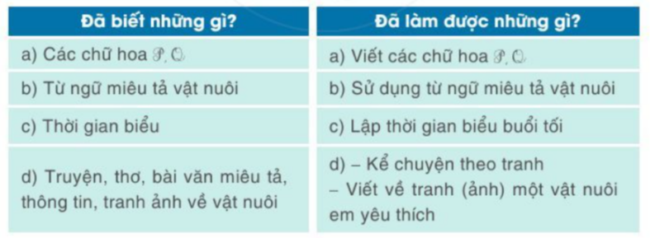  - GV yêu cầu HS đánh giá.  - GV mời 1 số HS đứng dậy đọc bài tự nhận xét, đánh giá của mình.  c. Hoạt động củng cố, nối tiếp  - Cho HS nhắc lại các nội dung vừa học  - Dặn dò HS về nhà tiếp tục ôn bài  - Chuẩn bị bài sau | - HS lắng nghe, thực hiện.  - HS lắng nghe, thực hiện.  - HS làm bài tự nhận xét, đánh giá.  - HS trình bày.
IV. Điều chỉnh sau bài dạy (nếu có):
………………………………………………………………………………………………………………………………………………………………………………………………………………………………………………………………………………

